„ S T O K R O T K I” ( 3 , 4 latki)
2.04.2020r.
„Robimy porządki”
- Rozwiązywanie zagadek
Paszczę ma niewielką,
zębów nie ma wcale,
ale za to kurz z dywanu zjada doskonale! (odkurzacz)

Stoi w kącie i woła:
„Chodźcie do mnie, dzieci,
i oddajcie mi papierki,
bo uwielbiam śmieci!” (kosz na śmieci)

- Rozmowa inspirowana zgromadzonymi przedmiotami (urządzeniami) służącymi do utrzymywania porządku. Przykładowe pytania:
− Do czego służą te przedmioty?
− Co jeszcze jest potrzebne, aby zrobić porządek?
− Czym różnią się te przedmioty?
− Co trzeba zrobić, żeby odkurzacz zaczął działać?

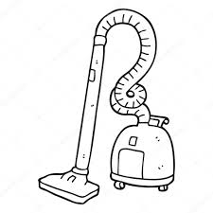

Dziecko koloruje obrazek

